中国学位与研究生教育学会

“四有导师学院”在线研修服务项目

平台研修指南

2024年5月

目 录

一点说明 3

三步登录 3

三步研修 4

一点说明

欢迎您参加中国学位与研究生教育学会“四有导师学院”在线研修项目。为了您在平台顺利登录和研修，现将有关登录和研修分述如下。

三步登录

1.**首次登录平台须先在手机端完成本人的身份绑定。**

·手机微信搜索关注黄河雨课堂公众号；

·点击右下角【更多】-【身份绑定】；

·搜索选择学校名称【中国学位与研究生教育学会**四有导师学院**】；

·输入账号（手机号）、动态验证码（会发送至手机号上），点击【确认绑定】。

·如已在黄河雨课堂操作过其他项目的身份绑定，无需“解绑账号”，请直接点击【增加学校】，搜索选择学校名称“中国学位与研究生教育学会四有导师学院”即可。

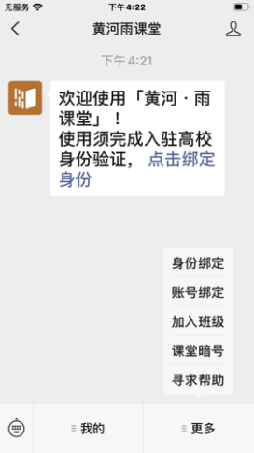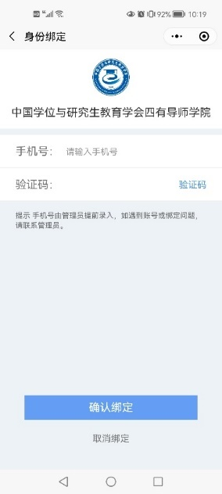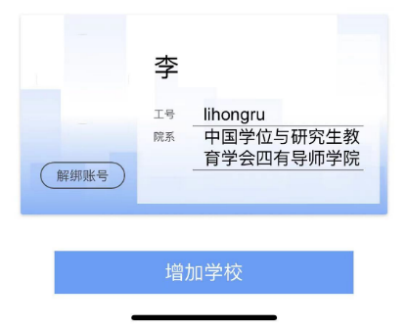

2.电脑端浏览器访问平台链接：<https://acgecfd.yuketang.cn/>，点击右上方的【登录】，用绑定的手机号微信扫码登录。

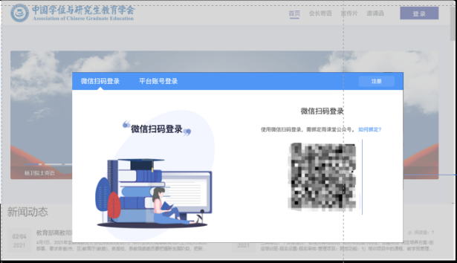

3.选课

必修课：平台显示贵单位选定的必修课程。

进入平台-点击左侧【教学管理】搜索关键词，可从中筛选自己想听的课程。

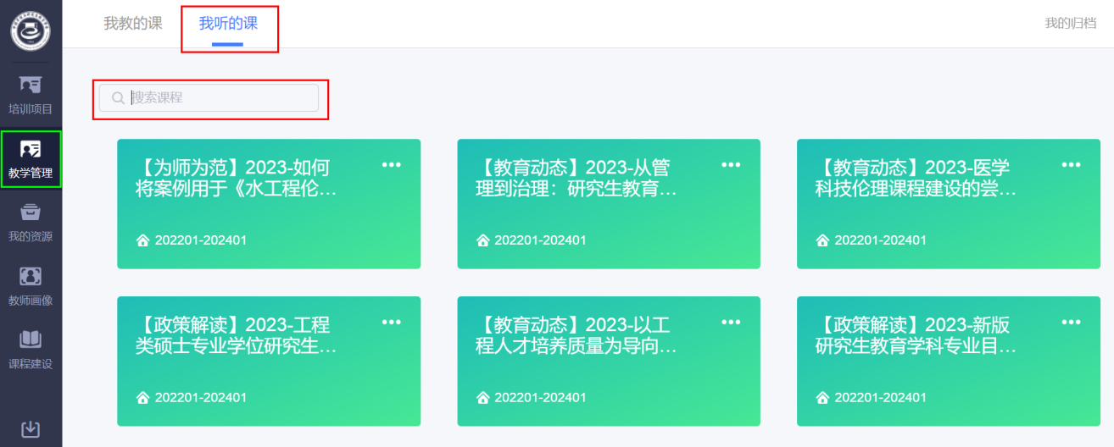

选修课：页面显示【去选课】按钮，点击【去选课】，即显示贵单位选定的选修课程。根据您的研修需求，选择选修课。

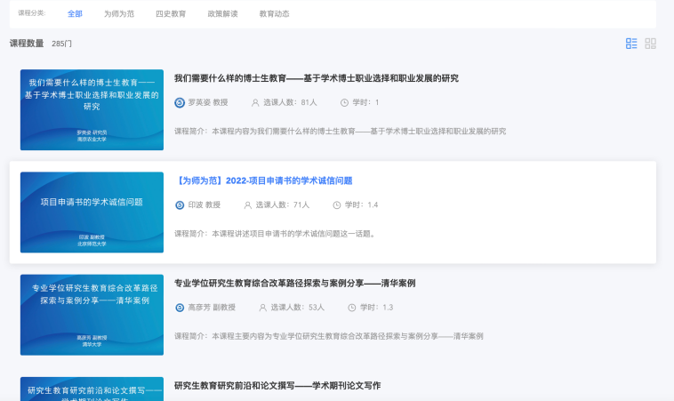

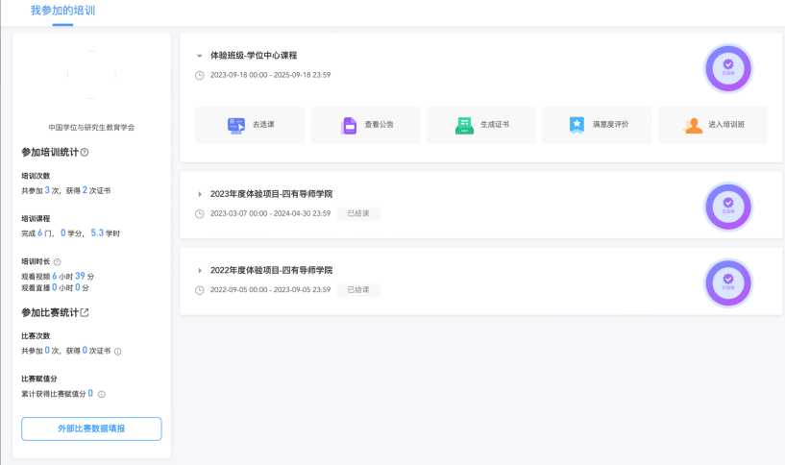



三步研修

1.研修

方式一：在电脑网页登录平台，点击【进入培训班】后进入培训班，点击【去学习】即可开始研修。

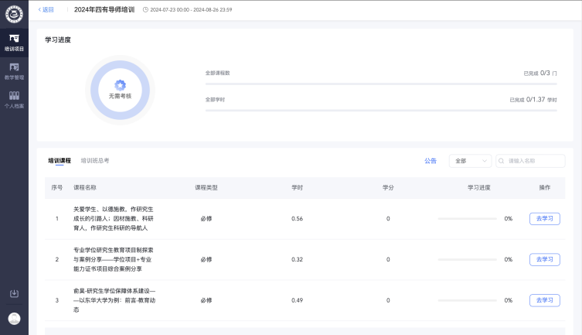

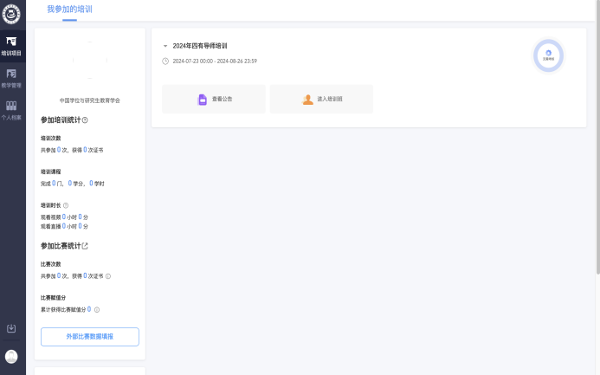

方式二：**在电脑端选完课后**，打开手机微信【黄河雨课堂】小程序，在【我听的课】中查看相应课程，点击即可开始学习。

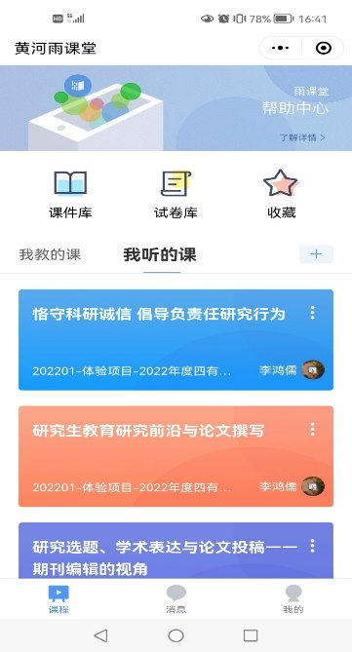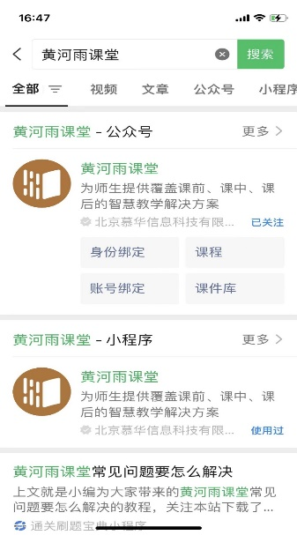

2.查询

**已加入培训班级可显示学习【未达标/已达标】。**

点击**【进入培训班】**查询单门学习进度和全部课程研修进度和完成情况，鼠标放置于**【达标/未达标处】**可显示**【达标条件】**

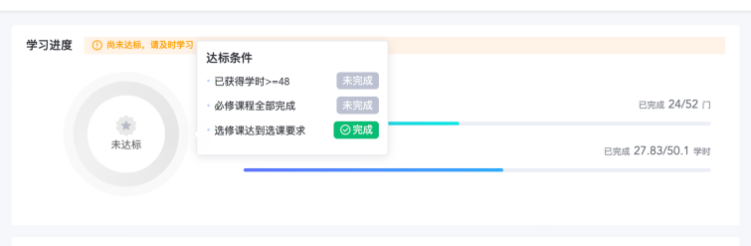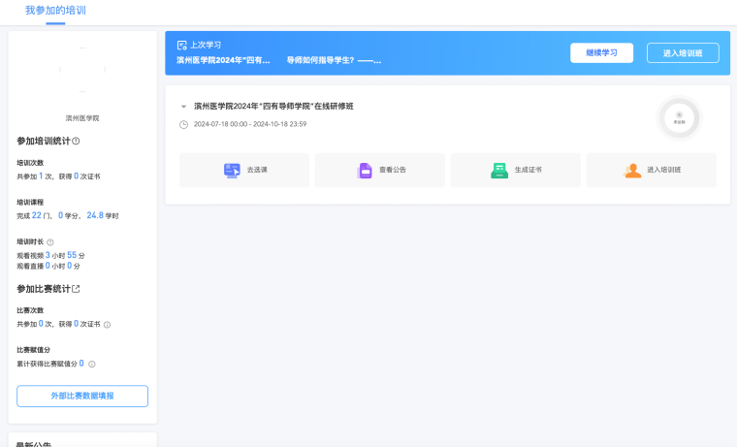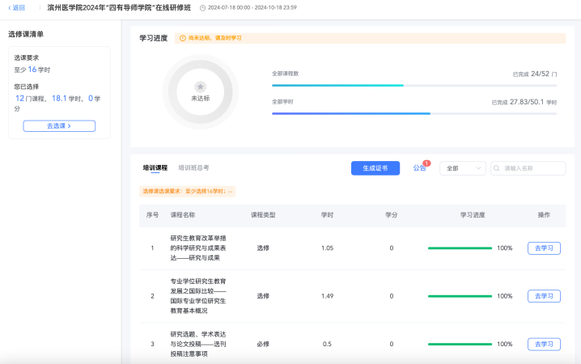

3.证书

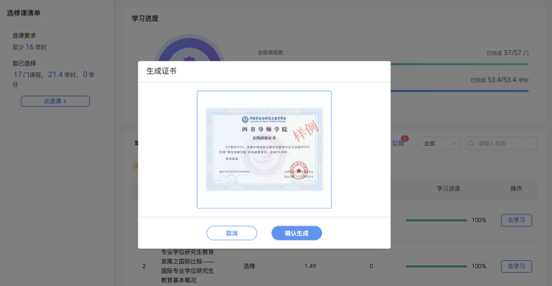培训班显示【已达标】时，点击【生成证书】，即可下载中国学位与研究生教育学会“四有导师学院”在线研修证书（电子版）。

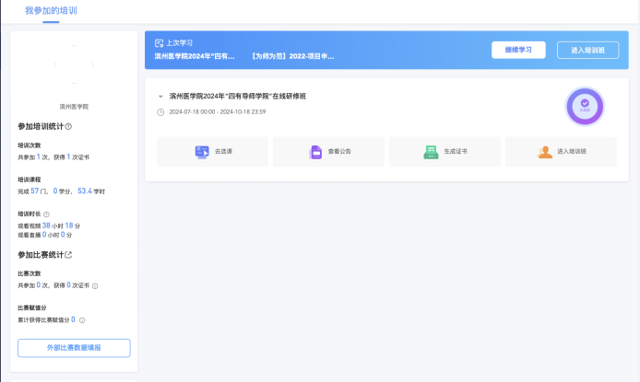

4.咨询

平台技术支持电话：010-82152565

学会四有导师学院联系邮箱：[sydsxy@csadge.org.cn](mailto:sydsxy@csadge.org.cn)。